Noua conducere a Uniunii Naționale a Barourilor din România, aleasă în cadrul Congresului Avocaților din 6-7 iunie 2019

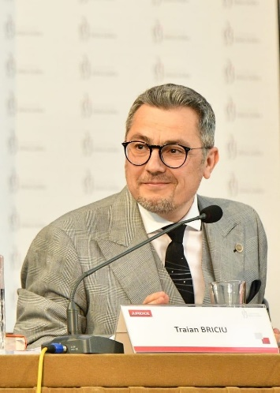
Avocat dr. Traian Briciu este noul președinte al Uniunii Naționale a Barourilor din România (U.N.B.R.), ales în cadrul Congresului Avocaților din 6-7 iunie 2019.
Echipa cu care va porni la drum este formată din cinci vicepreședinți - av. dr. Ion Dragne, av. dr. Ion Turculeanu, av. dr. Mihai Baco, av. dr. Marius Sebastian Striblea, av. Daniel Fenechiu.
Tot în cadrul Congresului au fost aleși și membrii Comisiei Permanente și ai Consiliului U.N.B.R.
Prioritățile noii conduceri sunt exprimate în Rezoluțiile adoptate în Cadrul Congresului Avocaților 2019, referitoare la intensificarea eforturilor pentru asigurarea resurselor financiare necesare plății remunerațiilor pentru oficii; elaborarea principiilor fundamentale pe care se bazează viitoarea legislație a profesiei de avocat; implicarea UNBR în proiectul „Cartierul Justiției”; identificarea politicilor profesionale orientate spre asigurarea intrării avocaților stagiari în barourile cu un număr restrâns de avocați și perfecționarea comunicării în interiorul profesiei.
”Ne așteaptă multe provocări în viitorul apropiat, având în vedere viteza cu care se schimbă lucrurile. Pe lângă aspectele exprimate în rezoluții, va trebui să facem față tendințelor de dereglementare a profesiei, celor de încălcare a domeniului rezervat avocaturii în contextul evoluției interprofesionalității și mijloacelor alternative de soluționare a conflictelor. Sunt foarte multe aspecte, inclusiv să continuăm apărarea garanțiilor privind rolul avocatului în proces și îmbunătățirea accesului la justiție al cetățeanului”, a declarat Traian Briciu, președintele UNBR.
Avocat dr. Traian Briciu este absolvent al Facultății de Drept din cadrul Universității din București, promoția 1996, obținând titlul de doctor în drept în 2007. În prezent, conduce și Institutul Național pentru Pregătirea Avocaților și este profesor universitar la catedra de drept privat, specializarea Drept procesual civil, Facultatea de Drept, Universitatea din București.

